*Đại Lý – Lệ Giang – Shangri La là chuyến đi của thanh xuân, là địa điểm mà bất kỳ ai cũng nên trải nghiệm một lần trong đời. Không chỉ có thiên nhiên hùng vĩ tới choáng ngợp, con người hiền hòa – đầy chất nghệ, nơi đây còn khiến du khách như lạc vào quá khứ của một nghìn năm trước bởi những ngôi nhà cổ, mái ngói, con đường đẹp như tranh vẽ. Hãy cùng khám phá ngay hôm nay!*

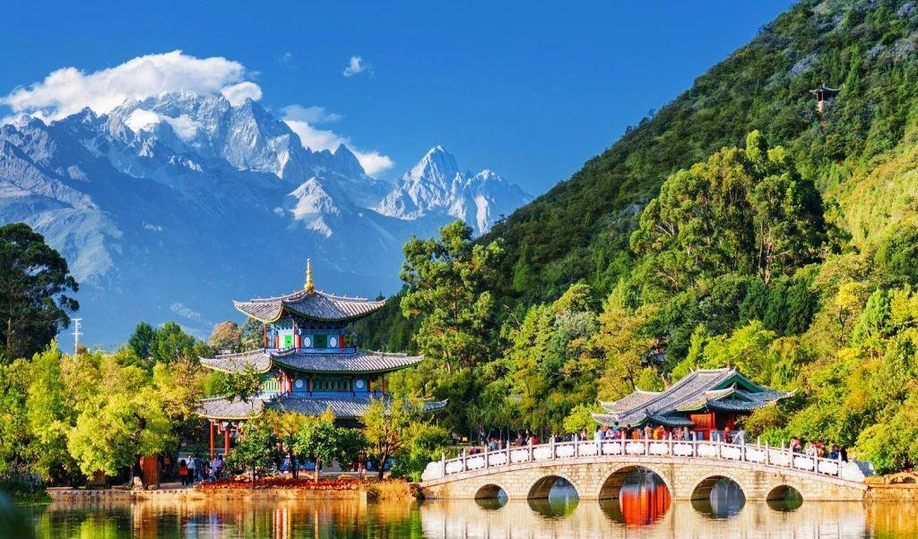

**TRỌN VẸN HÀNH TRÌNH VÂN NAM**

**CÁT BI – ĐẠI LÝ – LỆ GIANG – SHANGRI LA – CÁT BI**

**(6 NGÀY/ 5 ĐÊM)**

**BAY THẲNG HÀNG KHÔNG LUCKY AIRLINES (8L)**

**Tặng vé ấn tượng Lệ Giang**

**HÀNH TRÌNH BAY:**

HPHLJG 8L876 1545 1855

LJGHPH 8L875 1330 1445

**LỊCH TRÌNH TOUR**

|  |  |  |  |
| --- | --- | --- | --- |
| **Ngày** | **Điểm đến** | **Bữa ăn** | **Khách sạn** |
| **1** | Hà Nội – Cát Bi – Lệ Giang - Đại Lý | Ăn tối nhẹ tại sân bay/tối trên máy bay | Nghỉ đêm tại khách sạn |
| **2** | Đại Lý – Lệ Giang | Ăn sáng/trưa/tối | Nghỉ đêm tại khách sạn |
| **3** | Lệ Giang – Shangrila | Ăn sáng/trưa/tối | Nghỉ đêm tại khách sạn |
| **4** | Shangrila – Lệ Giang | Ăn sáng/trưa/tối | Nghỉ đêm tại khách sạn |
| **5** | Lệ Giang | Ăn sáng/trưa | Nghỉ đêm tại khách sạn |
| **6** | Lệ Giang – Cát Bi – Hà Nội | Ăn sáng/trưa |  |

**ĐẶC ĐIỂM NỔI BẬT:**

* *Bay thẳng Hải Phòng – Lệ Giang, tránh đông đúc tại sân bay Nội Bài.*
* *Thủ tục visa đoàn đơn giản, thuận tiện*
* *Điểm thăm quan đặc sắc, hấp dẫn, trọn vẹn vùng Vân Nam*
* *02 đêm nghỉ tại Lệ Giang, Quý khách có thể tận hưởng trọn vẹn vẻ đẹp của Cổ trấn*
* *Khách sạn tiêu chuẩn 4 sao Trung Quốc.*
* *Mức ăn 40 NDT/ người/ bữa.*
* *Đi tìm “Đường chân trời đã mất” ở Shangrila, nơi đất và trời hòa vào làm một.*
* ***Tặng vé show diễn Ấn tượng Lệ Giang***
* *Xe ô tô chất lượng tốt đưa đón theo chương trình.*
* *Vé vào cửa các điểm thăm quan theo chương trình.*
* *Nước uống trên ô tô 1 chai/người/ngày.*
* *Bảo hiểm du lịch*
* ***Quà tặng:*** *Mũ du lịch*

**Ngày 1: HÀ NỘI – CÁT BI – LỆ GIANG – ĐẠI LÝ (Ăn nhẹ tại sân bay, ăn tối trên máy bay)**

**Khách tại Hà Nội: 11h30,** Quý khách có mặt tại **Rạp Xiếc Trung Ương (67 Trần Nhân Tông),** gặp HDV và nhập đoàn.Xe đưa quý khách di chuyển đến sân bay Cát Bi (Hải Phòng) và làm thủ tục đáp chuyến bay **8L876 HPH - LJG (15h45 – 18h55). *(Ăn nhẹ tại sân bay)***

**Khách tại Hải Phòng: 12h45,** Quý khách có mặt tại sân bay Cát Bi để gặp HDV và nhập đoàn.

**18h55:** Đến sân bay Lệ Giang, Quý khách làm thủ tục nhập cảnh và sau đó xe và HDV đưa quý khách di chuyển đến với **Đại Lý (175km ~ 2h30 đi xe)** – một nơi sở hữu phong cảnh thanh bình và nhẹ nhàng. Nơi đây được ví như điểm hẹn bình yên giúp bạn quên đi những mệt mỏi của đời sống thường nhật. Đến Đại Lý quý khách nhận phòng khách sạn, nghỉ ngơi hoặc tự do tham quan Đại Lý về đêm  ***(Ăn tối trên máy bay).***

***Nghỉ đêm khách sạn 4* tại Đại Lý.***

**Ngày 2: ĐẠI LÝ – LỆ GIANG (Ăn sáng, trưa, tối)**

**Sáng:** Quý khách dùng bữa sáng, sau đó đoàn đi thăm quan:

* **Hồ Nhĩ Hải –** *Check in tại Cung đường chữ S địa điểm rất nổi tiếng thời gian gần đây: đạp xe dạo mát, chụp ảnh siêu đẹp mỗi góc ven hồ. Bởi vậy mà Hồ Nhĩ Hải được mệnh danh là tứ đại mỹ quan ở Trung Quốc.* 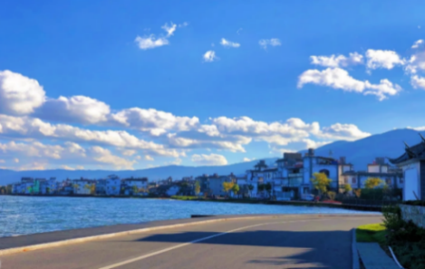
* **Thành cổ Đại Lý** *– phía nam thành cổ Đại Lý là nước xanh biếc của hồ Nhĩ Hải, phía Tây quanh năm cây cối tươi xanh của dãy núi Thương Sơn, nơi đây chính là nơi du khách thường hay nhắc đến với cảnh Phong hoa tuyết nguyệt, trải nghiệm dư âm của cổ quốc Nam Chiếu nhã tình.* 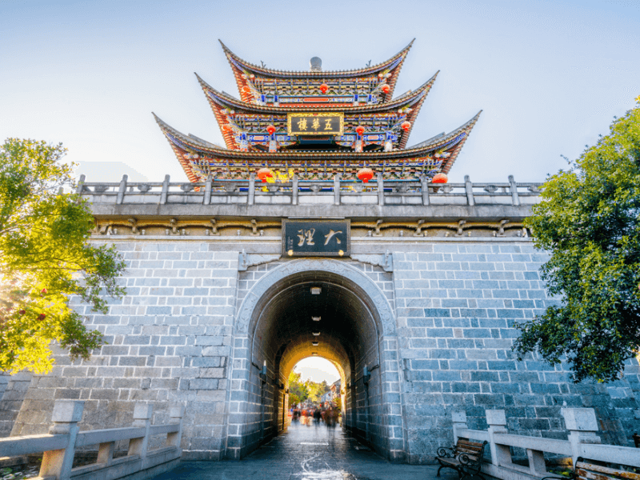

**Trưa:** Quý khách ăn trưa tại nhà hàng. Sau đó, xe tiếp tục đưa đoàn tham quan: 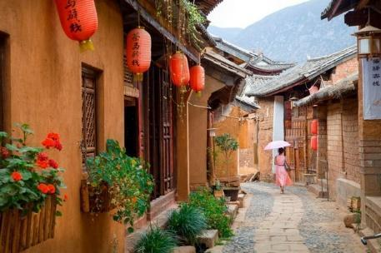

* **Sa Khê Cổ Trấn** *– dạo một vòng quanh ngôi làng cổ bình yên trong không khí mát lạnh và trong lành. Những con đường làng cũ kỹ lát gạch đá quanh co uốn lượn giữa những dãy nhà tường đất đá, cổng gỗ… tất cả toát lên một kiến trúc cổ xưa.*

Sau đó quý khách khởi hành về Lệ Giang.

**Tối:** Đến nơi quý khách ăn tối tại nhà hàng. Nhận phòng khách sạn nghỉ ngơi tại Lệ Giang

***Nghỉ đêm khách sạn 4* tại Lệ Giang***

**Ngày 3: LỆ GIANG – SHANGRILA (Ăn sáng, trưa, tối)**

**Sáng:** Quý khách dùng bữa sáng, sau đó đoàn tham quan cửa hàng Cao su và Tơ lụa.

Tiếp tục đoàn di chuyển đến **Shangrila *(khoảng 2,5 giờ xe chạy)* –** *“Vùng đất bất tử” trong tiểu thuyết Lost Horizon (Chân trời đã mất) của nhà văn Anh James Hilton. Theo ngôn ngữ của người Tây Tạng, Shangrila có nghĩa là địa điểm của vận mệnh và sự may mắn, là trung tâm của ba dòng sông lớn Dương Tử, Lan Thương- đoạn đầu của dòng sông Mekong và Nộ Giang.*

Đến nơi, đoàn thăm quan: 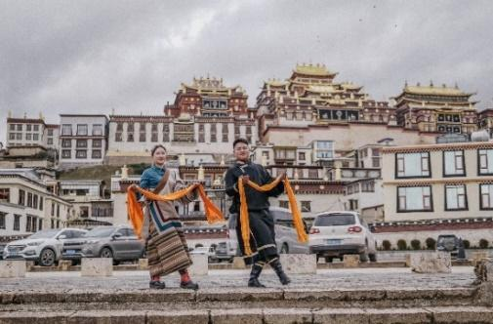

* **Thăm tu viện Songzanlin (Tùng Tán Lâm)** *là tu viện Phật giáo Mật Tông Tây Tạng quan trọng và lớn nhất ở Vân Nam, Trung Quốc. Songzanlin được đặt trong một cảnh quan tuyệt đẹp ở độ cao hơn 3.300m cách Shangrila 5km. Tu viện này do vị Đạt Lai Lạt Ma thứ 5 xây dựng năm 1679 theo nguyên mẫu thu nhỏ của cung điện Potala (Tây Tạng) và được hoàn thành sau 2 năm xây dựng. Vào thời thịnh vượng nhất, nơi đây tập trung đến cả ngàn tăng sĩ.*

**Trưa:** Quý khách ăn trưa tại nhà hàng, sau đó thăm quan:

* **Thành cổ DuKeZong (Thành cổ Ánh Trăng)** *– Nơi tập trung sinh sống lâu đời của người Tạng có tuổi đời trên 1.300 năm được bảo tồn tốt nhất ở Trung Quốc. Tới nơi đây, du khách sẽ được chiêm ngưỡng hàng trăm căn nhà kiểu Tây Tạng cổ xưa được gìn giữ cẩn thận, được những người Tạng hiếu khách giới thiệu những nét văn hóa đặc trưng, nếp sống sinh hoạt thường ngày và nhiệt tình giúp đỡ.*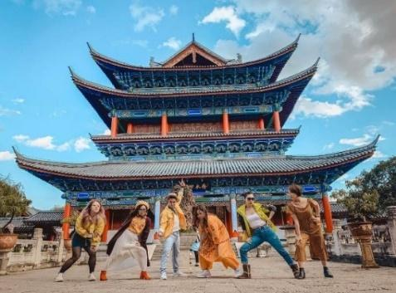

**Tối:** Ăn tối tại nhà hàng, Quý khách có thể thưởng thức đặc sản lẩu bò Tây Tạng trứ danh ***(chi phí nâng cấp tự túc)*** và tự do khám phá nơi đây.

***Nghỉ đêm tại khách sạn 4* Shangrila.***

**Ngày 4: SHANGRILA – LỆ GIANG (Ăn sáng, trưa, tối)**

**Sáng:** Quý khách dùng bữa sáng tại khách sạn, sau đó đoàn đi tham quan:

* Thăm quan bảo tàng **Bò Yak –** *nơi quý khách được quan sát quy trình sản xuất và có thể mua một số đặc sản địa phương để thưởng thức và làm quà*

Sau khi tham quan đoàn di chuyển về thành phố **Lệ Giang** xinh đẹp *(175km ~ 2h30 đi xe)***.**

**Trưa:** Đoàn ăn trưa tại nhà hàng.

Đến Lệ Giang đoàn bắt đầu tham quan :

* **Công Viên Hắc Long Đàm** – nơi dòng nước từ núi băng Ngọc Long đổ về nuôi sống vùng đất Lệ Giang. Từ công viên Hắc Long Đàm, có thể ngắm sự hùng vĩ của núi tuyết ngàn năm, trong khung cảnh thanh bình của nước hồ phẳng lặng.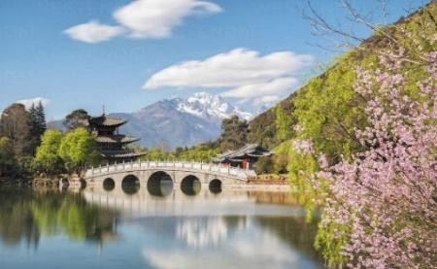
* **Thành cổ Lệ Giang** *– Thành cổ được xây dựng vào cuối đời Tống cách đây hơn 800 năm, nằm trên cao nguyên Vân Quý, ở độ cao 2.400m so với mặt nước biển. Nhà cửa nơi đây có kiến trúc độc đáo pha trộn giữa phong cách của người Hán, Bạch, Tạng kết hợp với phong cách truyền thống của người Nạp Tây bản địa. Không chỉ vậy, Lệ Giang còn là trung tâm thương mại sầm uất của con đường huyền thoại Trà Mã Cổ Đạo, nơi các lái buôn thực hiện việc trao đổi ngựa Tây Tạng lấy Trà Trung Hoa. Thành cổ này được UNESCO công nhận là Di sản văn hoá thế giới vào năm 1997.* 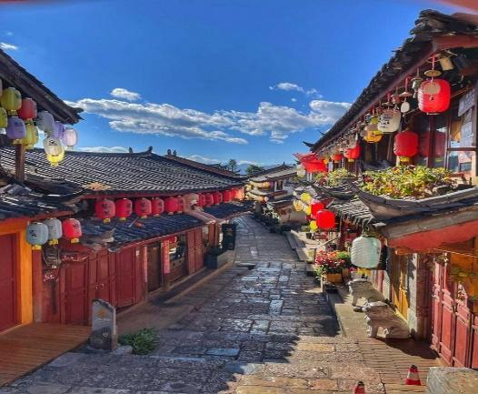

**Tối:** Quý khách thưởng thức món Lẩu đặc biệt tại nhà hàng.

***Nghỉ đêm khách sạn 4* tại Lệ Giang***

**Ngày 5: LỆ GIANG (Ăn sáng, trưa)**

**Sáng:** Quý khách dùng bữa sáng tại khách sạn, sau đó đoàn đi tham quan:

* **Cửa hàng thuốc Đồng Nhân Đường**: Nơi quý khách có thể tìm nhiều loại thuốc Đông Y.
* **Khu lịch Núi Tuyết Ngọc Long.** *Quý khách đi cáp treo nhỏ lên thăm Vân Tam Bình – độ cao 3200 m ngắm cảnh đẹp Núi tuyết Ngọc Long - ngọn núi cao 5596m tuyết phủ quanh năm. Phần băng vĩnh cửu ánh lên một màu xanh như ngọc. Lại gọi đây là núi trinh nữ vì cho đến nay con người chưa một lần chinh phục được nó. Nhiều nhà leo núi đã bỏ mạng hoặc ngậm ngùi rút lui, bất lực trước sự trinh nguyên bí ẩn của vùng núi vào loại đẹp nhất tỉnh Vân Nam này.*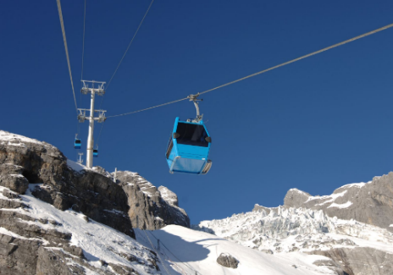
* **Bạch Thuỷ Hà, Lam Nguyệt Đàm (Blue Moon Valley):** *Đây là nơi sở hữu khung cảnh tuyệt đẹp nằm ngay dưới chân núi Ngọc Long, được chia làm 4 hồ: Ngọc Dịch, Kính Đàm, Lam Nguyệt và Thính Đào. Cái tên Lam Nguyệt Đàm hay thung lũng trăng xanh được đặt do hồ nước nơi đây đặc trưng với màu xanh như ngọc bích, từ trên cao nhìn xuống toàn bộ thung lũng giống như hình trăng khuyết.*

**Trưa:** Quý khách dùng bữa trưa tại nhà hàng, sau đó tiếp tục tham quan:

* Quý khách tham gia vào chương trình **“Ấn Tượng Lệ Giang”** do đạo diễn lừng danh Trương Nghệ Mưu dàn dựng. *Một vở nhạc kịch được biểu diễn ngoài trời, trên độ cao hơn 3.000m, với cảnh nền sân khấu chính là bầu trời và dãy núi Ngọc Long…, thật khó tưởng tượng nếu không một lần “mục sở thị”.* ***(đã bao gồm vé)*** 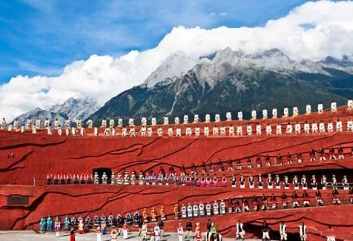

***Lưu ý:***

* *Trong trường hợp hủy buổi biểu diễn do các yếu tố bất khả kháng như thời tiết hoặc tạm dừng buổi biểu diễn, phí sẽ không hoàn trả.*
* *Show “Ấn Tượng Lệ Giang” sẽ dừng biểu diễn từ ngày 21/12 đến hết ngày 31/12 hàng năm để bảo dưỡng thiết bị show diễn. Ngày 01/01 của năm sau bắt đầu biểu diễn trở lại. Chi phí của show diễn không được hoàn trả.*

**Tối: Quý khách tự do ăn tối tại thành cổ Lệ Giang. S**au đó, đoàn có thể tham qua xem show diễn **“Lệ Giang thiên cổ tình”** *– một trong 4 show diễn nổi tiếng của vùng đất Vân Nam xinh đẹp. Show diễn kéo dài hơn 1 tiếng, tái hiện lại lịch sử hình thành và quá trình phát triển đi kèm những giai thoại của vùng đất Lệ Giang, chuyện tình đẫm lệ của người dân tộc Naxi....* ***(chi phí tự túc).***

***Nghỉ đêm tại khách sạn 4* Lệ Giang.***

**Ngày 6: LỆ GIANG – CÁT BI – HÀ NỘI (Ăn sáng, trưa)**

**Sáng:** Quý khách dùng bữa sáng tại khách sạn, quý khách làm thủ tục trả phòng.Đoàn tự do tham quan Lệ Giang.

**Trưa:** Đoàn dùng bữa tại nhà hàng, sau đó, đoàn di chuyển ra sân bay làm thủ tục đáp chuyến bay **8L875 rời Lệ Giang về Hải Phòng (13h30 – 14h45)**.

Đến sân bay Cát Bi – Hải Phòng. Quý khách làm thủ tục nhập cảnh Việt Nam.

**Đối với quý khách ở Hải Phòng:** Chia tay đoàn tại sân bay. Kết thúc hành trình./.

**Đối với quý khách ở Hà Nội:** Xe đón quý khách quay lại điểm đón ban đầu. Chia tay đoàn.. Kết thúc hành trình./.

HDV chia tay và hẹn gặp lại quý khách trong những chuyến đi lần sau!

**(Thứ tự các điểm tham quan trong chương trình có thể thay đổi theo thực tế nhưng vẫn đảm bảo các điểm tham quan theo chương trình.)**

**\*\*\*\*\*\*\*\*\*\*\*\*\***

**GIÁ BAO GỒM:**

* *Vé máy bay khứ hồi chặng Cát Bi – Lệ Giang, hàng không Lucky Airlines (Hành lý 20kg ký gửi + 5kg xách tay).*
* *Khách sạn trung tâm tiêu chuẩn 4* tiêu chuẩn Trung Quốc (2 người/phòng đôi).*
* *Visa nhập cảnh Trung Quốc (visa đoàn)*
* *Ngày ăn 3 bữa theo chương trình (mức ăn 40 NDT/người/ bữa chính). Bữa chính có 8 món + 1 canh + đồ uống.*
* *Xe đón tiễn sân bay đời mới Hà Nội – Cát Bi.*
* *Phương tiện vận chuyển phục vụ tham quan theo chương trình.*
* ***Tặng vé show diễn “Ấn tượng Lệ Giang” (không có giá trị hoàn lại bằng tiền mặt)***
* *Vé cáp treo Vân Tam Bình 3200m trong khu Núi Tuyết Ngọc Long*
* *Bảo hiểm du lịch. Quý khách 70 tuổi trở lên không tham gia bảo hiểm.*
* *Vé vào cửa các điểm thăm quan theo chương trình.*
* *Nước uống trên ô tô 1 chai/người/ngày.*
* *Hướng dẫn viên Tiếng Việt chuyên nghiệp nhiệt tình theo suốt chương trình.*
* *Quà tặng của công ty: Mũ du lịch*

**CÁC DỊCH VỤ KHÔNG BAO GỒM**

* *Phí làm hộ chiếu./* *Hộ chiếu còn hạn trên 6 tháng tính từ ngày kết thúc tour*
* *Visa nhập cảnh lại Việt Nam cho khách mang quốc tịch nước ngoài.*
* ***Phí xe điện Bạch Thủy Hà ~ 50 tệ/khách***
* ***Phụ thu nghỉ phòng đơn (nếu có): ngày thường: 2.000.000 vnđ, lễ + tết: 3.000.000 vnđ***
* *Chi phí cá nhân như: đồ uống, điện thoại, giặt là quần áo, hành lý quá cước…*
* *Tiền tip cho người khuân vác đồ tại khách sạn.*
* *Chi phí phát sinh ngoài chương trình. Phí chuyển khoản thanh toán quốc tế.*
* *Các chi phí khác không có trong chương trình và mục bao gồm*
* Vé xe điện trong các khu thăm quan ( Nếu Quý khách sử dụng )
* Vé xem Show trình diễn **“Lệ Giang Thiên Cổ Tình“**
* Không gồm vé lên đỉnh núi tuyết 4.600m
* ***Tiền tip cho lái xe và HDV, tiêu chuẩn chung 5 USD/khách/ngày***
* ***Hóa đơn VAT.***

**LƯU Ý:**

* Quý khách phải có hộ chiếu còn hạn tối thiểu 6 tháng (181 ngày) tính tới thời điểm kết thúc
* Lưu ý về phẫu thuật thẩm mỹ (PTTM): Khách hàng đã từng PTTM (cắt mi, nâng mũi,gọt hàm, săm mày, ….) có thể bị an ninh tại các nước từ chối xuất cảnh/nhập cảnh. CTDL không chiu các chi phí phát sinh cxung như hòan tiền các dịch vụ khi TH này xảy ra
* Lưu ý trẻ em:

+ Trẻ em dưới 18 tuổi đi cùng bố mẹ: Mang theo giấy khai sinh bản gốc hoặc bản sao công chứng

+ Trẻ em dưới 18 tuổi không đi cùng bố mẹ: Bổ sung giấy ủy quyền đồng ý cho con đi du lịch cùng người được ủy quyền (Ghi rõ thông tin người được ủy quyền)

* **Theo quy định mới, về đối tượng nhận khách tour Lệ Giang như sau:**
* **KHÁCH QUỐC TỊCH TRUNG QUỐC: Nếu đối tượng là khách Trung Quốc cần phải được xác nhận trước khi nhận, mỗi đoàn chỉ tiếp nhận tối đa một khách Trung Quốc.Giá tour cho khách Trung Quốc sẽ phụ thu 150 NDT/shop/khách**
* **KHÁCH TRÊN 75 tuổi (tính năm) (không nhận)**
* **PHỤ NỮ MANG THAI (không nhận)**
* **NGƯỜI MẮC BỆNH LÝ KHÔNG PHÙ HỢP DI CHUYỂN ĐẾN KHU VỰC CAO NGUYÊN: Tim mạch, huyết áp cao, huyết áp thấp.... (không nhận)**
* Thứ tự các điểm thăm quan có thể bị thay đổi để phù hợp với tình hình thực tế nhưng vẫn đảm bảo đủ điểm thăm quan.
* Từ chối bảo hiểm cho khách từ 75 tuổi trở lên theo quy định của các công ty bảo hiểm.
* Quý khách là Việt Kiều hay người nước ngoài sử dụng visa rời phải mang theo visa rời khi tham gia.
* Quý khách mang 02 Quốc tịch hoặc Travel document (chưa nhập Quốc tịch) vui lòng thông báo với nhân viên bán và nộp bản gốc các giấy tờ có liên quan khi tham gia.
* Quý khách mang thẻ xanh và không còn hộ chiếu Việt Nam còn hiệu lực thì không đăng ký được.
* Chi phí có thể thay đổi nếu tỷ giá ngoại tệ tăng giảm đột biến (Giá vé máy bay, thuế liên quan, tỷ giá bán ra của ngân hàng Vietcombank tại thời điểm khởi hành)
* Giá áp dụng cho khách hàng từ 12 tuổi đến 69 tuổi, từ 70 tuổi trở lên sẽ đóng thêm chênh lệch cho mức phí bảo hiểm cao cấp yêu cầu phải có giấy chứng nhận đầy đủ sức khỏe để đi du lịch nước ngoài của cơ quan y tế có thẩm quyền cấp và phải có người thân khỏe mạnh dưới 60 tuổi đi cùng. Gia đình và quý khách phải cam kết đảm bảo tình trạng sức khỏe với Công ty chúng tôi trước khi tham gia. Nếu có bất cứ sự cố nào xảy ra trên, Công ty sẽ không chịu trách nhiệm dưới mọi tình huống.
* Chương trình được hỗ trợ bởi các điểm mua sắm, nên không được phép bỏ điểm.

**Điểm shopping bắt buộc: Cửa hàng thuốc, cửa hàng bạc (làng bạc Tân Hoa), bảo tang bò Yak.**

* Để đảm bảo giá, khách hàng phải cam kết đi đúng hành trình. Nếu Quý khách tách đoàn ngày nào sẽ tính phí tách đoàn là 100$* số ngày tách*số người tách.
* Giờ bay và hãng hàng không có thay đổi cho phù hợp với chương trình và tình trạng vé máy bay. CTDL sẽ thông báo và gửi lịch bay chính xác cho đoàn ngay sau khi có cập nhật thông tin từ hàng không.
* Do các chuyến bay phụ thuộc vào các hãng Hàng Không nên trong một số trường hợp giờ bay có thể thay đổi mà không được báo trước
* CTDL sẽ không hoàn lại chi phí cho bất cứ dịch vụ gì tại nước ngoài khách không sử dụng nếu Quý khách bị cơ quan xuất nhập cảnh từ chối cấp visa và không chịu trách nhiệm về lý do nhân thân của khách khi khách bị cục xuất nhập cảnh Việt Nam hoặc Nước Sở Tại từ chối cho xuất nhập cảnh.
* CTDL sẽ không hoàn lại chi phí cho bất cứ dịch vụ gì tại nước ngoài khách không sử dụng và không chịu trách nhiệm về lý do nhân thân của khách khi khách bị cục xuất nhập cảnh Việt Nam hoặc Nước Sở Tại từ chối cho xuất nhập cảnh. Do tính chất đoàn là khách gom lẻ nên CTDL có trách nhiệm gom khách đủ đoàn 16 người trở lên sẽ khởi hành theo đúng lịch trình, có trưởng đoàn đi cùng từ Việt Nam. Nếu đoàn từ 10 – 14 người, CTDL sẽ cử HDV ra làm thủ tục cho đoàn tại sân bay. HDV điểm sẽ đón đoàn tại sân bay địa phương và theo quý khách suốt hành trình. Nếu đoàn dưới 10 người, CTDL có trách nhiệm thông báo cho quý khách trước ngày khởi hành 05 ngày và thỏa thuận với quý khách về ngày khởi hành mới hoặc hoàn lại cho quý khách số tiền đã đặt cọc.
* Quý khách đăng ký tour vui lòng đi và về đúng theo lịch trình của đoàn. Trường hợp quý khách tách đoàn sẽ bị áp dụng phạt cho mọi trường hợp, và không được hoàn lại bất kỳ chi phí nào. Trong hành trình, Quý khách không được tự động nhận thêm người nhà hoặc người quen lên xe mà không có sự thỏa thuận dịch vụ với Công ty Du lịch. Công ty du lịch có quyền từ chối cung cấp dịch vụ cho các trường hợp trên.
* Quý khách mang thai xin vui lòng báo cho nhân viên bán tour ngay tại thời điểm đăng ký để được tư vấn thêm thông tin. Chúng tôi không nhận khách mang thai từ 5 tháng trở lên vì lí do an toàn của Quý khách.
* Thời gian nhận phòng từ 12h00 - 14h00, trả phòng trước 12h00; Quý khách muốn nhận hoặc trả phòng sớm hay muộn hơn thời gian trên sẽ phải trả thêm phí theo quy định của khách sạn.
* CTDL có quyền gom khách từ nhiều công ty khác nhau để đủ đoàn và khởi hành theo đúng thỏa thuận.
* **Trong những trường hợp khách quan như: khủng bố, thiên tai…hoặc do có sự cố, có sự thay đổi lịch trình của các phương tiện vận chuyển công cộng như: máy bay, tàu hỏa…thì Công ty sẽ giữ quyền thay đổi lộ trình bất cứ lúc nào vì sự thuận tiện, a toàn cho khách hàng và sẽ không chịu trách nhiệm bồi thường những thiệt hại phát sinh**.

**LƯU Ý**

Quý khách hàng đã đặt tour và chuẩn bị đặt tour du lịch quốc tế lưu ý thông tin cực kì quan trọng!

* Thông báo về việc hoàn thành nghĩa vụ nộp thuế của khách hàng trước khi xuất cảnh:

Các khách hàng là chủ Doanh nghiệp, Chủ hộ kinh doanh, cá nhân phải nộp thuế TNCN, cần hoàn thành nghĩa vụ nộp các loại thuế (bao gồm cả thuế Thu nhập cá nhân) trước khi xuất cảnh, vì hiện tại Hải quan đã check được trên hệ thống. Quý khách vui lòng tải phần mềm Etax Mobile về tự kiểm tra."

**Nợ 1 đồng cũng không được xuất cảnh ạ. Mong các khách đều kiểm tra kĩ về thuế TNCN .**

Công ty du lịch sẽ không chịu trách nhiệm và không xử lý tại sân bay được khi Quý khách không được xuất cảnh với lí do chưa hoàn thành nghĩa vụ nộp thuế.

**THỦ TỤC XIN VISA**

* Hộ chiếu mới nhất còn hạn >6 tháng (không dùng hộ chiếu cũ kể cả hộ chiếu còn hạn sử dụng vì khi làm hộ chiếu mới thì hộ chiếu cũ đã được hủy trên hệ thống nên không có giá trị xuất cảnh). **Chụp trang 2+3 rõ nét không mất góc, dính tay, không mờ không lóa**.
* Ảnh chân dung 4x6 nền trắng, không mặc áo trắng, chụp lộ trán, tai, không đeo kính, không cười.
* Thủ tục đoàn hoàn thiện trước 10 ngày làm việc – không tính T7, CN (để làm visa và xuất vé máy bay)

**Lưu ý:**

* ***Trẻ em dưới 18 tuổi không đi cùng Bố hoặc Mẹ phải có giấy ủy quyền có chữ ký đầy đủ của Bố Mẹ***
* Thủ tục đoàn hoàn thiện trước 15 ngày làm việc (để làm visa và xuất vé máy bay)

***CHÚC QUÝ KHÁCH CÓ CHUYẾN ĐI VUI VẺ, THƯỢNG LỘ BÌNH AN!***